ANALIZA STATYSTYKI GRUDZIEŃ 2012 ROKU

- Poziom i stopa bezrobocia

Liczba bezrobotnych zarejestrowanych w Powiatowym Urzędzie Pracy
w Kędzierzynie-Koźlu, w dniu 31 grudnia 2012r. wynosiła 4922 osoby
i była wyższa w porównaniu do 30 listopada 2012r. o 55 osób.

Zmiana liczby bezrobotnych miała miejsce:
- w gminie Kędzierzyn-Koźle wzrost o 36 osób
- w pozostałych gminach wzrost o 19 osób

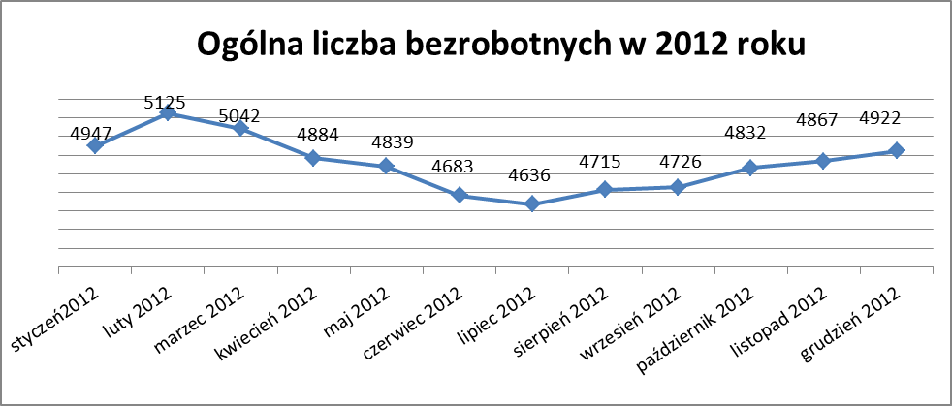

Stopa bezrobocia w grudniu 2012r. wynosiła 14,0% (po korekcie WUP).

W porównaniu do poprzedniego miesiąca wysokość tego wskaźnika wzrosła
o 0,2%.

- Wybrane kategorie bezrobotnych

Według stanu w końcu miesiąca w ewidencji PUP pozostawało:

Kobiet – 2617 osób, tj. 53,2% ogółu bezrobotnych.

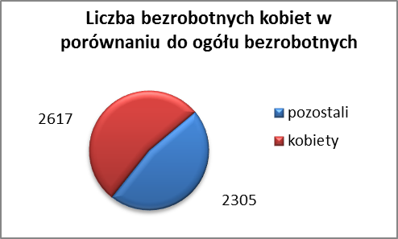

W porównaniu do listopada 2012r. ogólna liczba kobiet zmniejszyła się
o 42 osoby.

W grudniu 2012r. zarejestrowało się mniej kobiet w porównaniu
do listopada 2012r. o 70 osób.

W grudniu 2012r. z ewidencji bezrobotnych z tytułu niepotwierdzenia gotowości do pracy oraz dobrowolnej rezygnacji ze statusu bezrobotnego wyłączono 67 kobiet, więcej (o 10) niż w listopadzie 2012r :

- w styczniu 2012r. - 77 osób
- w lutym 2012r. - 70 osób
- w marcu 2012 r. - 66 osób
- w kwietniu 2012r. - 78 osób
- w maju 2012r. - 37 osób
- w czerwcu 2012r. - 71 osób
- w lipcu 2012r. - 50 osób
- w sierpniu 2012r. - 54 osoby
- we wrześniu 2012r. - 5 osób
- w październiku 2012r. - 28 osób
- w listopadzie 2012r. - 57 osób
- w grudniu 2012.r - 67 osób

Mieszkańców miasta Kędzierzyna-Koźla – 3529 osób, tj. 71,7 % ogółu bezrobotnych /w tym kobiet/ - 1872 osoby , tj. 38,0% ogółu bezrobotnych

W grudniu 2012r. odnotowano wzrost bezrobocia z terenu gminy Kędzierzyna-Koźla o 36 osób.

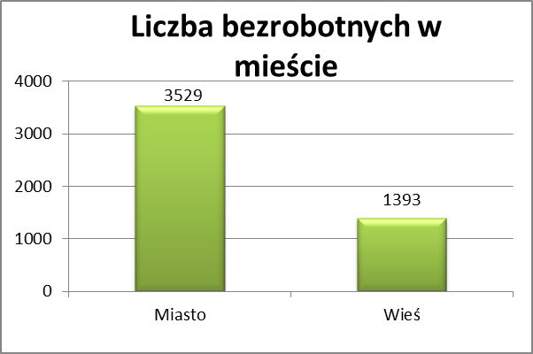

Mieszkańców wsi - 1393 osoby tj. 28,3% ogółu bezrobotnych,

/w tym kobiet/ 745 osób tj. 15,1% ogółu bezrobotnych.

W grudniu zwiększyła się liczba bezrobotnych mieszkańców wsi,
w porównaniu do poprzedniego miesiąca o 19 osób.
Zarejestrowano w:

- w styczniu 2012r. - 1408 osób
- w lutym 2012r. - 1477 osób
- w marcu 2012r. - 1425 osób
- w kwietniu 2012r. - 1349 osób
- w maju 2012r. - 1332 osoby
- w czerwcu 2012r. - 1299 osób
- w lipcu 2012r. - 1278 osób
- w sierpniu 2012r. - 1313 osób
- we wrześniu 2012r. - 1292 osoby
- w październiku 2012r. - 1351 osób
- w listopadzie 2012r. - 1374 osoby
- w grudniu 2012r. - 1393 osoby

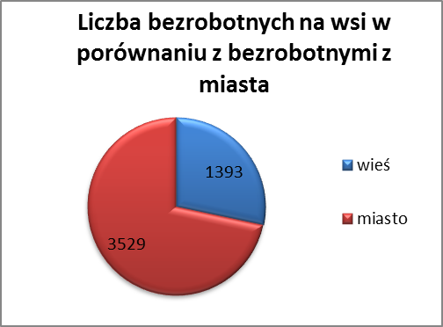

Cudzoziemców – 9 osób, tj. 0,2 % ogółu bezrobotnych

W grudniu 2012r. w ewidencji Powiatowego Urzędu Pracy w Kędzierzynie-Koźlu pozostaje 9 cudzoziemców (tyle samo co w poprzednim miesiącu).

Osób bezrobotnych do 25 roku życia – 912 osób, tj. 18,5 % ogółu bezrobotnych /w tym kobiet/ - 476 osób, tj. 9,7 % ogółu bezrobotnych

W porównaniu do poprzedniego miesiąca liczba osób bezrobotnych do 25 roku życia nie zmieniła się.

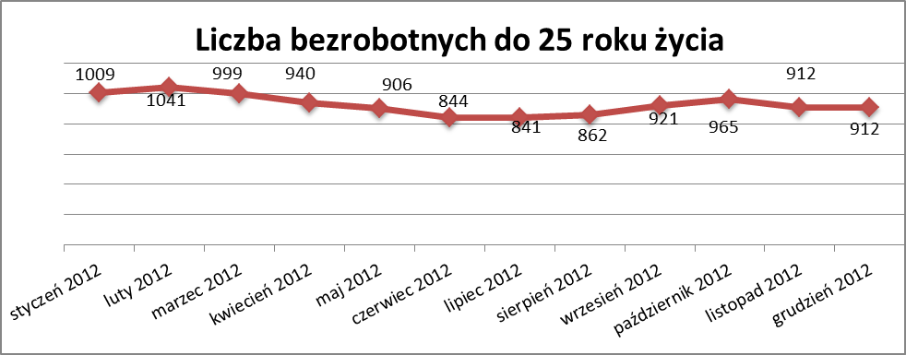

W grudniu 2012r. ogółem wyłączono 136 osób bezrobotnych do 25 roku życia, z tego:

- 62 osoby podjęły pracę
- 58 osób nie potwierdziło gotowości do pracy
- 6 osób dobrowolnie zrezygnowało ze statusu osoby bezrobotnej
- 6 osób rozpoczęło staż
- 2 osoby rozpoczęły szkolenie
- 2 osoby inne

Osób, które ukończyły szkołę wyższą do 27 roku życia – 37 osób,

tj. 0,8% ogółu bezrobotnych /w tym kobiet/ - 18 osób, tj. 0,4% ogółu bezrobotnych

W porównaniu do listopada 2012r. liczba osób bezrobotnych do 27 roku życia, które ukończyły szkołę wyższą zarejestrowanych w PUP zwiększyła się
o 7 osób.
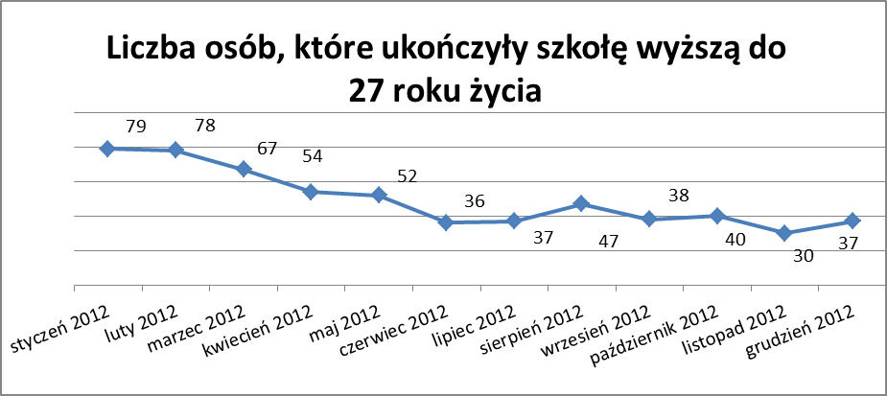

Osób długotrwale bezrobotnych – 2506 osób, tj. 50,9% ogółu bezrobotnych /w tym kobiet/ - 1521 osób, tj. 30,9% ogółu bezrobotnych

W porównaniu do poprzedniego miesiąca liczba osób długotrwale bezrobotnych
zwiększyła się o 12 osób.

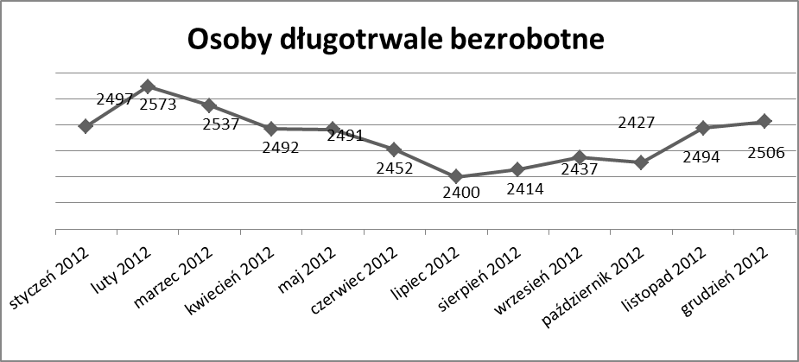

Osób bezrobotnych powyżej 50 roku życia – 1355 osób, tj. 27,5%
ogółu bezrobotnych /w tym kobiet/ - 568 osób, tj. 11,5 % ogółu bezrobotnych

Ogólna liczba osób bezrobotnych powyżej 50 roku życia w porównaniu
do listopada 2012r. zwiększyła się o 55 osób.

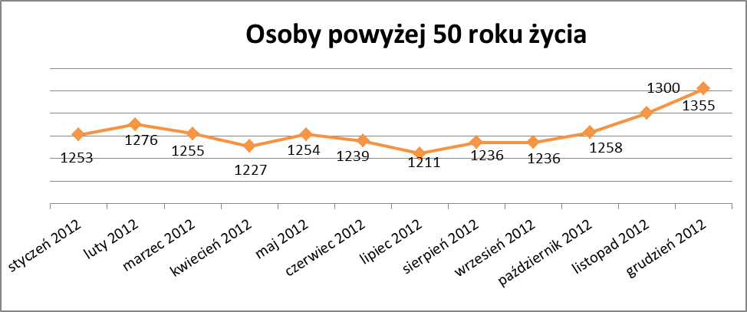
Wskaźnik ten rośnie od października 2012r.

Osób bez kwalifikacji zawodowych – 1893 osoby, tj. 38,5% ogółu bezrobotnych /w tym kobiet/ - 1018 osób, tj. 20,7 % ogółu bezrobotnych

W porównaniu do poprzedniego miesiąca liczba osób bez kwalifikacji zawodowych zwiększyła się o 15 osób .

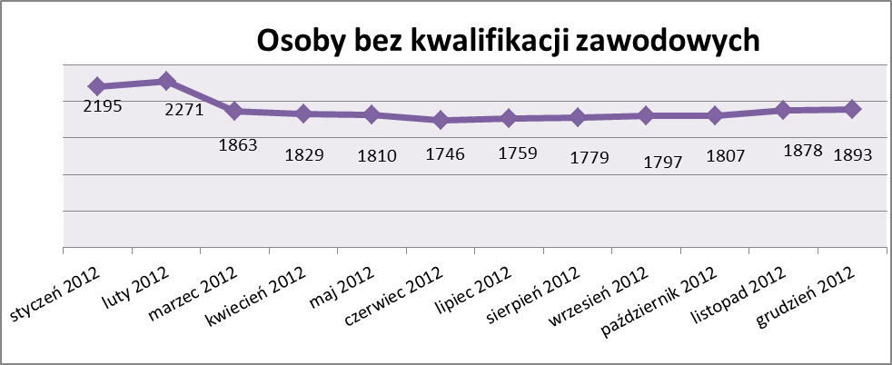

Wskażnik ten rośnie od lipca 2012 roku .

Osób bez doświadczenia zawodowego – 1222 osoby, tj. 24,8% ogółu bezrobotnych /w tym kobiet/ - 684 osoby, tj. 13,9% ogółu bezrobotnych

W porównaniu do listopada 2012r. liczba osób bez doświadczenia zawodowego zmniejszyła się o 6 osób.

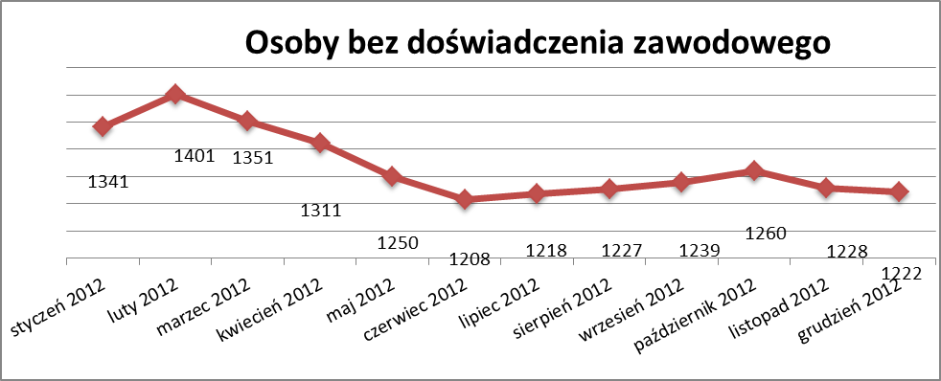

Osób bez wykształcenia średniego – 3163 osoby, tj. 64,3% ogółu bezrobotnych /w tym kobiet/ - 1455 osób, tj. 29,6% ogółu bezrobotnych

W porównaniu do listopada 2012r. liczba osób bez wykształcenia średniego zwiększyła się o 39 osób.

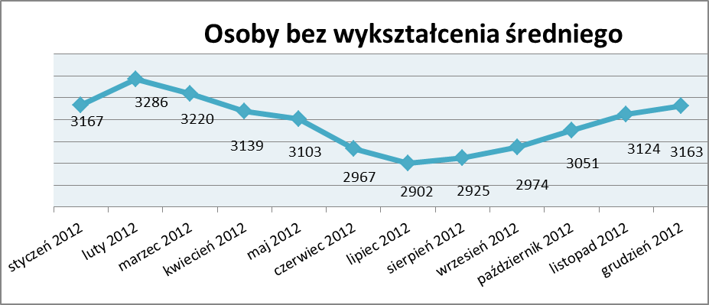

Wskaźnik ten rośnie od sierpnia 2012r.

Niepełnosprawnych – 345 osób , tj. 7,0% ogółu bezrobotnych

/w tym kobiet/ - 178 osób, tj. 3,6% ogółu bezrobotnych

Ogólna liczba osób niepełnosprawnych w porównaniu do poprzedniego miesiąca zwiększyła się o 20 osób.
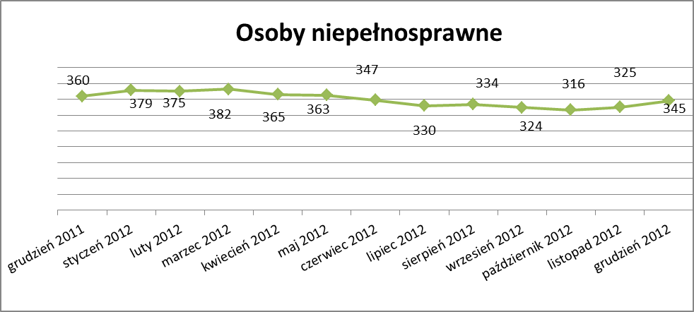

13. Z prawem do zasiłku – 658 osób, tj. 13,4% ogółu bezrobotnych
/w tym kobiet/ - 294 osoby, tj. 6,0% ogółu bezrobotnych

Wskaźnik ten w porównaniu do listopada 2012r. zwiększył się o 19 osób
uprawnionych do zasiłku.

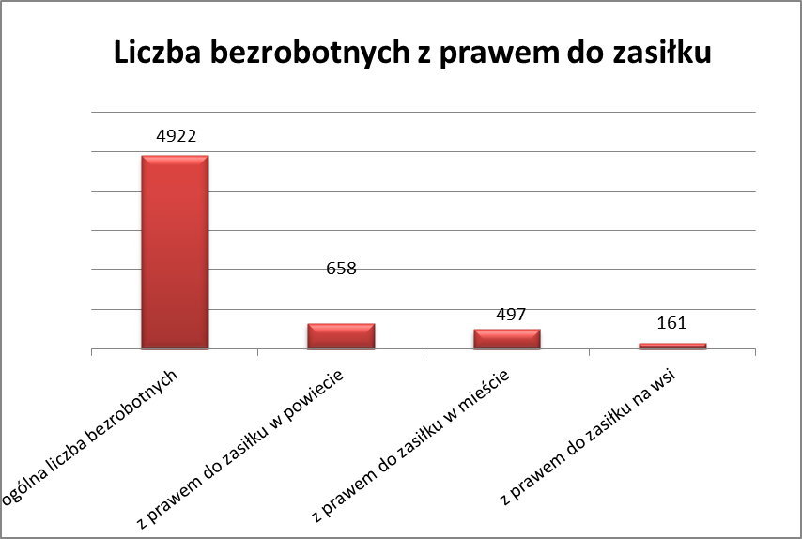

Mieszkańcy miasta uprawnieni do zasiłku to – 497 osób, w tym 230 kobiet.

Mieszkańcy wsi uprawnieni do zasiłku to – 161 osób, w tym 64 kobiety.

W porównaniu do listopada 2012r. zwiększyła się liczba uprawnionych do pobierania zasiłku w mieście o 6 osób oraz na wsi o 13 osób.

- Oferty pracy

W grudniu 2012r. do Powiatowego Urzędu Pracy w Kędzierzynie-Koźlu zgłoszono 91 wolnych miejsc pracy i miejsc aktywizacji zawodowej.

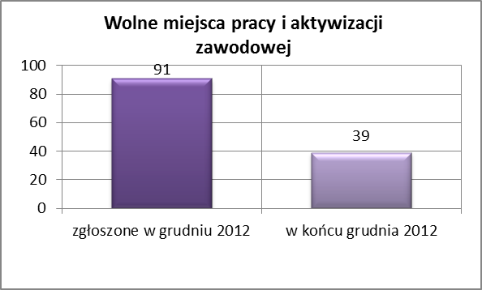

Zgłoszone miejsca pracy i miejsca aktywizacji zawodowej dotyczyły
między innymi:

- 31 – miejsc pracy subsydiowanej, tj. 34,1% wszystkich miejsc
- 60 – miejsca pracy niesubsydiowanej, tj. 65,9% wszystkich miejsc

Miejsca pracy i miejsca aktywizacji zawodowej pochodziły
z następujących sektorów:
- 78 - z sektora niepublicznego, tj. 85,7% wszystkich miejsc
- 13 - z sektora publicznego, tj. 14,3% wszystkich miejsc

W grudniu 2012r. pośrednik pozyskał 24 oferty pracy, tj. 26,4 % ogółu miejsc pracy i miejsc aktywizacji zawodowej będących w dyspozycji
PUP w Kędzierzynie-Koźlu, z tego:

- 17 ofert pozyskano w trakcie wizyt pośrednika
- 7 ofert to efekt przeprowadzonych przez pośrednika wizyt,

W grudniu 2012r. 31 bezrobotnych przypadało na jedną zgłoszoną ofertę miejsca pracy i miejsca aktywizacji zawodowej i był to wynik taki sam, jak
w listopadzie 2012r.

Płynność bezrobocia – podjęcia pracy.

W grudniu 2012r. zarejestrowały się ogółem 416 osób, w tym 151 kobiet,
mniej o 81 osób w porównaniu do poprzedniego miesiąca.

Wyłączono z ewidencji 361 osób, mniej o 101 osób niż w listopadzie 2012r.

Z tytułu nie potwierdzenia gotowości do pracy wyłączono – 105 osób,
w listopadzie 2012r. – 91 osób.

Z ogółu bezrobotnych wyłączono z ewidencji 190 osób z tytułu podjęcia pracy. Jest to liczba mniejsza niż w listopadzie 2012r. o 66 osób.

- w styczniu 2012r. 274 osoby
- w lutym 2012r. 149 osób
- w marcu 2012r. 183 osoby
- w kwietniu 2012r. 223 osoby
- w maju 2012r. 201 osób
- w czerwcu 2012r. 209 osób
- w lipcu 2012r. 191 osób
- w sierpniu 2012r. 192 osoby
- we wrześniu 2012r. 335 osób
- w październiku 2012r. 222 osoby
- w listopadzie 2012r. 256 osób
- w grudniu 2012r. 190 osób

Pracę niesubsydiowaną podjęły 153 osoby , o 79 osób mniej niż
w poprzednim miesiącu.

Dobrowolnie zrezygnowało z pośrednictwa pracy 28 osób i jest to liczba
mniejsza o 18 osób niż w listopadzie 2012r.

Wskaźnik procentowy płynności rynku pracy, czyli liczby bezrobotnych podejmujących pracę do liczby nowo zarejestrowanych wyniósł dla omawianego miesiąca 45,7 %.
W grudniu 2012r. w porównaniu do listopada 2012 r. zwiększyła się liczba bezrobotnych poprzednio pracujących zarejestrowanych w PUP
o 72 osoby:

- w styczniu 2012r. 3880 osób
- w lutym 2012r. 4032 osoby
- w marcu 2012r. 4000 osób
- w kwietniu 2012r. 3871 osób
- w maju 2012r. 3880 osób
- w czerwcu 2012r. 3769 osób
- w lipcu 2012r. 3699 osób
- w sierpniu 2012r. 3772 osoby
- we wrześniu 2012r. 3757 osób
- w październiku 2012r. 3842 osoby
- w listopadzie 2012r. 3902 osoby
- w grudniu 2012r. 3974 osoby

Zmniejszyła się natomiast liczba osób zarejestrowanych w Powiatowym Urzędzie Pracy dotychczas niepracujących o 17 osób:

- w styczniu 2012r. 1067 osób
- w lutym 2012r. 1093 osoby
- w marcu 2012r. 1042 osoby
- w kwietniu 2012r. 1013 osób
- w maju 2012r. 959 osób
- w czerwcu 2012r. 914 osób
- w lipcu 2012r. 937 osób
- w sierpniu 2012r. 943 osoby
- we wrześniu 2012r. 969 osób
- w październiku 2012r. 990 osób
- w listopadzie 2012r. 965 osób
- w grudniu 2012r. 948 osób

Zarejestrowanych dotychczas niepracujących jest 948 osób, w tym 536 kobiet, co stanowi 19,3% ogółu bezrobotnych.
Zmniejszyła się liczba osób, które rejestrują się w PUP po raz pierwszy:

- w styczniu 2012r. 951 osób
- w lutym 2012r. 987 osób
- w marcu 2012r. 962 osoby
- w kwietniu 2012r. 917 osób
- w maju 2012r. 909 osób
- w czerwcu 2012r. 853 osoby
- w lipcu 2012r. 860 osób
- w sierpniu 2012r. 887 osób
- we wrześniu 2012r. 942 osoby
- w październiku 2012r. 995 osób
- w listopadzie 2012r. 945 osób
- w grudniu 2012r. 935 osób

Zarejestrowanych po raz pierwszy jest 935 osób , w tym 468 kobiet,
co stanowi 19,0 % ogółu bezrobotnych, wskaźnik ten zmniejszył się
o 10 osób w porównaniu do listopada 2012 roku.

Stan osób zarejestrowanych w PUP zwolnionych z przyczyn zakładów pracy:

- w styczniu 2012r. 110 osób
- w lutym 2012r. 102 osoby
- w marcu 2012r. 92 osoby
- w kwietniu 2012r. 90 osób
- w maju 2012r. 93 osoby
- w czerwcu 2012r. 98 osób
- w lipcu 2012r. 98 osób
- w sierpniu 2012r. 120 osób
- we wrześniu 2012r. 138 osób
- w październiku 2012r. 177 osób
- w listopadzie 2012r. 202 osoby
- w grudniu 2012r. 224 osoby

Wg na stanu na 31 grudnia zwiększyła się o 65 osób liczba rejestrujących się w PUP ponownie – wskaźnik ten wynosi 3987 osób, w tym 2140 kobiet, co stanowi 81,0 % ogółu zarejestrowanych.

- Osoby pozostające w ewidencji PUP.

- Poszukujące pracy – 69 osób, w tym 34 kobiety z tego 21 osób niepełnosprawnych i nie pozostających w zatrudnieniu.

W grudniu 2012r. ogólna liczba osób poszukujących pracy w porównaniu
do listopada 2012r. zwiększyła się o 2 osoby.

W grudniu 2012r 51 osób (w tym 26 kobiet) otrzymało dodatek aktywizacyjny.

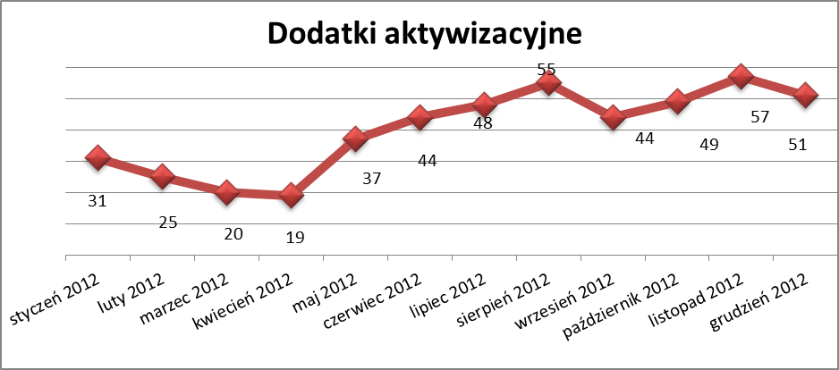

- Zwolnienia grupowe

W grudniu 2012r. nie zgłoszono zamiaru dokonania zwolnień grupowych.

....................................................................................... ..................................................
DATA I PODPIS OSOBY SPORZĄDZAJĄCEJ OSOBA ZATWIERDZAJĄCA

......................................................................................
DATA I PODPIS OSOBY SPRAWDZAJĄCEJ

